OLŠANSKÝ ZPRAVODAJ





Občasník pro obyvatele Olšan a Klášterce

Vydává Obecní úřad Olšany červenec 2011 Ročník XIII. Číslo 2
5.Veřejné zasedání v Klášterci

Podívejme se, co důležitého bylo projednáváno na květnovém zasedání zastupitelstva.
Prvním bodem programu bylo schválení smlouvy s firmou paní Mikiskové na revitalizaci parku v Olšanech. Cena za dílo bude necelých 614.000 Kč. Navíc OP papírny na své náklady provedou zemní úpravy. V souvislosti s tím byla sválena i dohoda o technickém dozoru stavby s autorem projektu Ing. Smyčkou.
Další schválená smlouva byla uzavřena s firmou Ekozis na vybudování středotlakého plynovodu pro pět rodinných domů v Olšanech..
Na zasedání byli také jmenováni členové povodňové komise a krizového štábu, aby v případě mimořádných událostí byla pomoc obce co nejefektivnější.

Velmi akutním problémem, který v současné době trápí zejména mladé rodiny v naší obci, je nedostatečná kapacita mateřské školy. Situace některých maminek je složitá, protože bez záruky umístění dítěte obtížně najdou zaměstnání a každá koruna navíc je v domácím rozpočtu velmi důležitá. Proto se také zasedání zúčastnili ti, které uvedený problém trápí, a chtěli s volenými zástupci obce najít řešení.
Probíráno bylo několik možností:
- rekonstrukce budovy bývalé školy v Klášterci – tato varianta by byla finančně nákladná a nenabízí okamžité řešení. Na druhé straně by se ale investovalo správným směrem, protože budova opravu potřebuje
- dotace pro školu v Bohutíně na opravu jedné třídy, která je v současnosti pro špatný technický stav uzavřena. Hlavním problémem této varianty je vzdálenost obou obcí.
- třetí možností by bylo najít vhodný objekt v Olšanech a provést příslušné stavební úpravy. Tento návrh je ale zatím jen teoretický, protože stávající prostory samotné školky navýšení kapacity neumožňují a jiné prostory v jejím nejbližším okolí nejsou.
- hovořilo se také o úpravě kritérií pro přijetí do školky, ale v tomto případě se vedení obce může ocitnout na hranici zákona. Navíc by zněny již neovlivnily příští školní rok.
Všechny návrhy přednesené v diskusi otevíraly řadu otazníků, takže v závěru bylo přislíbeno, že se vedení obce pokusí v co nejkratším termínu najít ještě další východisko.
Aleš Janderka

Potíže s vodovodem v Klášterci

Víkendová sobota 11. června připravila občanům Klášterce nepříjemné překvapení - prázdné vodojemy. Ihned byl vyhlášen úsporný režim přerušované dodávky a začalo intenzivní pátrání po možném zdroji úniku. S haváriemi vodovodního řadu již v Klášterci máme své zkušenosti z minulosti a i když byla provedena řada oprav a investic, velká část potrubí a ventilů už dosluhuje.
Bohužel ani po dlouhém a pečlivém hledání a zkoumání všech možných rizikových míst nebylo nic nalezeno, pouze drobná netěsnost jednoho z hlavních ventilů na odbočce směrem k Olšanům. Nakonec se zjistilo, že vodovod vlastně ani porušený není, jen se několik obyvatel Klášterce najednou rozhodlo napustit si své bazény. Nádrže vodárny ale nejsou dimenzovány na tak velký jednorázový odběr a proto jsme se všichni ocitli bez vody.

Chtěli bychom tímto všechny, kteří si chtějí z kláštereckého vodovodu naplnit bazén, aby postupovali uvážlivě a rozložili napouštění na několik dní.
Aleš Janderka

Komplexní pozemková úprava v k.ú. Bohutín nad M., Olšany nad. M. a Klášterec

Jak již mnozí z Vás ví, tak v katastrálním území Bohutín nad Moravou, Olšany nad Moravou a Klášterec probíhají komplexní pozemkové úpravy, které zde byly zahájeny v r. 2007 v k.ú. Bohutín n. M. a následně v r. 2008 v k.ú. Klášterec a k.ú. Olšany n. M. Pozemkové úpravy organizačně řídí Pozemkový úřad Šumperk, Nemocniční 53, 787 01 Šumperk, který spadá pod Ministerstvo zemědělství České republiky. Tyto pozemkové úpravy byly v k.ú. Bohutín n. M. zahájeny na základě žádostí podaných vlastníky nadpoloviční výměry zemědělské půdy v tomto katastru a v ostatních dvou katastrech na základě žádosti podané Obcí Olšany, která tímto chtěla řešit i protipovodňovou a protierozní problematiku v těchto katastrech a nesrovnalosti v průběhu hranice katastru. Na základě výsledků výběrového řízení byla jako zpracovatel vybrána firma TERRA-POZEMKOVÉ ÚPRAVY, s.r.o. Ta zpracovala a předala pozemkovému úřadu podle uzavřených smluv o dílo „vyhodnocení podkladů a analýzu současného stavu řešeného území“, „obnovila a doplnila podrobné polohové bodové pole“ a „zaměřila skutečný stav řešeného území“ v uvedených katastrálních územích. Během zpracovávání uvedených částí díla došlo k úmrtí Ing. Václava Brtny, jednatele zpracovatele a hlavního koordinátora prací. Práce začaly váznout a firma už neměla osobu s potřebnou odbornou způsobilostí a ani se jí nepodařilo zajistit spolupráci s někým jiným formou subdodávky potřebných prací. Pozemkový úřad Šumperk musel tuto situaci řešit. Po několika jednáních, kdy se nepodařilo zajistit optimální podmínky k pokračování potřebných prací, došlo k dohodě o ukončení výše citovaných smluv o dílo na vypracování návrhu komplexních pozemkových úprav. Bylo však konstatováno, že dotčené obce i pozemkový úřad mají zájem na pokračování v komplexních pozemkových úpravách.

V současné době Pozemkový úřad Šumperk chystá podklady na nové výběrové řízení na zhotovitele návrhu komplexních pozemkových úprav. Starostové Obce Bohutín a Olšany byli na toto výběrové řízení pozváni a přislíbili svoji účast. Ze strany obou obcí je zájem vyřešit nesrovnalosti na katastrální hranici, která je zároveň obecní hranicí. Současný průběh této hranice již v některých místech neodpovídá situaci v terénu, tzn. katastrální hranice není v terénu viditelná bez předchozího vytyčení a její průběh komplikuje situaci v nové výstavbě, údržbě komunikací apod. V rámci provádění pozemkových úprav lze katastrální-obecní hranici změnit, avšak pouze za předpokladu, že dotčené obce změnu společně projednají, navrhnou způsob řešení a tato změna bude schválena na veřejném jednání zastupitelstva. Pozemkový úřad pak nachystá potřebné podklady ke změně této hranice.
Jakmile bude vybrán nový zhotovitel návrhu komplexních pozemkových úprav, budou práce na vypracování návrhu pozemkových úprav pokračovat v tomto pořadí:
- stanovení vnitřního a vnějšího obvodu
- vypracování dokumentace nároků vlastníků
- vypracování plánu společných zařízení
- vypracování návrhu nového uspořádání pozemků
- vydání rozhodnutí o schválení návrhu KPÚ
- zpracování mapového díla
- vydání rozhodnutí o výměně nebo přechodu vlastnických práv k pozemkům

K jejich zdárnému provedení je však také nutné, aby obce měly schválen územní plán. Vypracování návrhu pozemkových úprav bude ukončeno zápisem rozhodnutí do katastru nemovitostí. K tomu by mělo dojít v případě hladkého průběhu pozemkových úprav v roce 2013. Poté bude následovat vlastní realizace navržených opatření uvedených v plánu společných zařízení, jako jsou rekonstrukce a budování nových polních cest, popřípadě navržených protierozních, protipovodňových a ekologických opatření. Finanční prostředky na pořízení návrhu pozemkových úprav jsou čerpány ze státního rozpočtu a finanční prostředky na citované realizace lze čerpat z evropských, protipovodňových a jiných fondů, takže tím nebude zatížen obecní rozpočet. Podmínkou využití financí z těchto fondů je však vypracování a schválení návrhu pozemkových úprav.

Vlastní organizaci pozemkových úprav zajišťuje vždy pozemkový úřad za nezbytné spolupráce s příslušnou obcí a všechny kroky dotýkající se pozemků jednotlivých vlastníků jsou s nimi osobně projednávány (zákon č. 139/2002 Sb., o pozemkových úpravách a pozemkových úřadech a o změně zákona č. 229/1991 Sb., o úpravě vlastnických vztahů k půdě a jinému zemědělskému majetku, ve znění pozdějších předpisů).

Toto je pouze zkrácený přehled o tom, jak by měly pozemkové úpravy v uvedených katastrech pokračovat. Na podrobnější popis jednotlivých kroků tu není prostor. V případě zájmu lze podrobnější informace získat na www.eagri.cz, popřípadě v citovaném zákoně. Jakékoliv případné dotazy k uvedenému tématu Vám také rádi zodpoví příslušní pracovníci Pozemkového úřadu Šumperk (Ing. Würzler, tel.: 586 314 213).

O dalším průběhu budeme informovat po výběru nového zpracovatele.
Za Obec Olšany Ing. Libor Haken

Hlídejme si svůj majetek

Především v poslední době postihly naši obec nájezdy nezvaných zlatokopů nebo spíše měďokopů, protože si berou zejména vše, co obsahuje měděné vodiče nebo vinutí – kabely, elektromotory, svářečky. To ovšem neznamená, že nesáhnou i po čemkoliv jiném, co se dá zpeněžit. Pracují (dá-li se tady hovořit o práci) organizovaně, jeden je vždy ve vozidle nachystán v případě ohrožení naložit kumpány a rychle opustit místo činu.
Přijíždějí nejdříve ve dne, potloukají se obcí, pod různými záminkami se snaží proniknout na soukromé pozemky, dokonce se procházejí i korytem potoka. Tipují si kořist a mapují, jak má kdo zabezpečený majetek a kde hlídá pes. Co nemohou odnést hned, pro to se vracejí v noci.
Je docela možné, že byli i u vás, jen jste si toho zatím nevšimli.
Je důvod se domnívat, že jestliže jim jejich aktivity budou procházet, poroste i četnost a drzost návštěv.
Nedávejme jim proto příležitost, aby se na náš účet zlovolně obohacovali. Je potřeba zajistit majetek tak, aby jej nebylo možné tak snadno odcizit. Také si musíme více všímat svého okolí, neznámé lidi nepouštět na svůj pozemek. Je potřeba si také všímat, jestli se neděje něco podezřelého u sousedů nebo v okolí.
A když už nám vznikne škoda, je nutné ji ohlásit a nechat vyšetřit policií, i když se vám může zdát, že ztráta není tak velká, aby stála za potíže, nebo že se stejně nic nenajde. Jednak totiž nemusíte být postižení sami a výsledná škoda pak je v součtu větší, jednak tím nahráváte sebevědomí zlodějů. Ti, když vidí, že jim jejich aktivity prochází, rádi se staví ještě jednou a odnesou si ještě víc.

Aleš Janderka



Noc kostelů v Klášterci

V pátek 27.5.2011 jsme se mohli ve farním kostele v Klášterci zúčastnit zajímavé akce s názvem Noc kostelů. Jde o mezinárodní projekt, který otevírá chrámy a modlitebny většiny církev všem, kteří mají zájem poznat něco nového nebo jen příjemně strávit večer. Například v olomoucké arcidiecézi bylo otevřeno 145 objektů a přišlo 62 tisíc návštěvníků.
Program jsme zahájili společným slavením mše svaté. Následovalo čtení pověstí vážících se k obci a kostelu – například o kláštereckém pokladu či o tajné chodbě. Mládež si připravila scénické vystoupení zachycující příchod řeholníků a založení kláštera, původ Klášterecké madony (jejíž originál je dnes v depozitáři muzea v Bojkovicích), zánik kláštera nájezdem Husitů a konečně položení základů dnešního kostela. Scénky se dotýkaly i aktuálních témat, například když převor nařizoval mnichům, aby stavěli zeď pořádně, aby nemuseli potomci utrácet peníze za opravy.
Dalším bodem programu bylo seznámení s historií a současným působením řádu svatého Huberta prostřednictvím jednoho z členů řádu. Dozvěděli jsme se mnoho podrobností o obrácení a působení sv. Huberta, o přenesení tradice do našich zemí a založení řádu Františkem Antonínem hrabětem Sporckem před 315 lety, o obnovení řádu po roce 1989 a jeho současném působení.
Následoval koncert mládežnické scholy z Rudy s pásmem křesťanských písní a hudebním doprovodem.
Po skončení koncertu jsme se seznámili s historií a zajímavostmi mobiliáře a výzdoby kostela, především s „Českým nebem“ – velkou nástěnnou malbou s vyobrazením českých světců. Každý ze světců byl představen krátkým komentářem.
Varhanní hudba a chrámové zpěvy uzavřely hlavní část programu. Na závěr byli ještě všichni přítomní pozváni k malému občerstvení na faře.
Tato zpráva zároveň slouží i jako předběžná pozvánka na setkání příští, protože organizování Noci kostelů se stává již tradicí. Další informace si můžete přečíst na internetových stránkách www.nockostelu.cz.

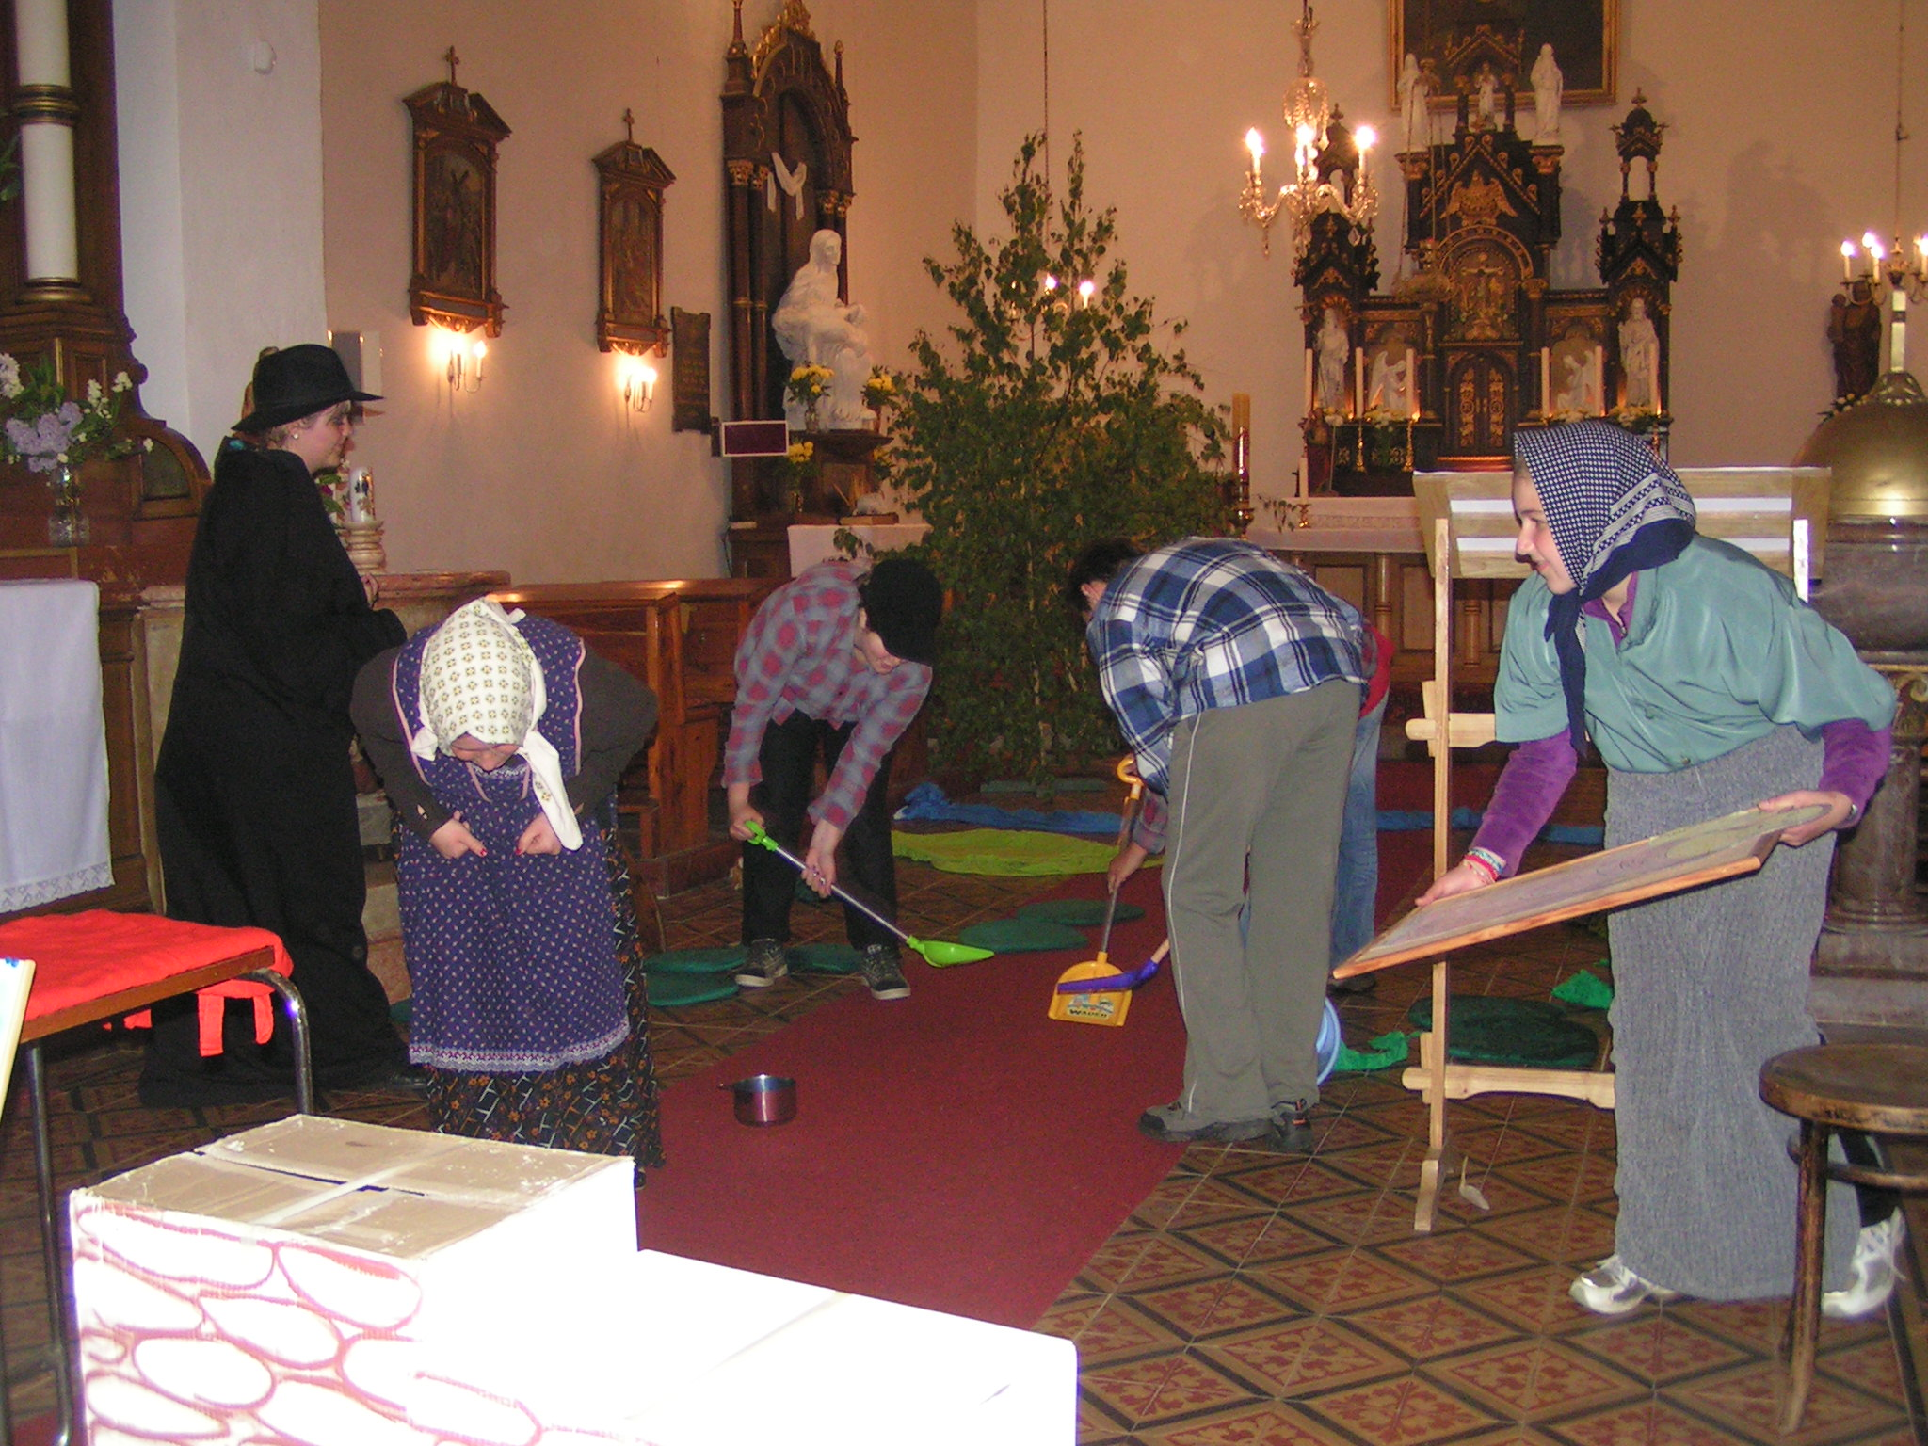

Aleš Janderka

Jubilea, jubilea, jubilea

Kulturní okénko

V pátek 22.4.2011 se v klášterecké škole konal 1. ročník turnaje v „Člověče, nezlob se!“. I přes nízký počet účastníků byla atmosféra skutečně soutěžní, všichni hráli jako o život /nejen o ceny/, věk nerozhodoval. A výsledky?
1. místo Nikola Böserová
2. místo Artur Böser
3. místo Adélka Pospíšilová
Blahopřejeme a už se těšíme na 2. ročník !

Konec července bude ve znamení 2. ročníku dřevosochání. Jistě máte ještě v živé paměti loňskou vydařenou premiéru a už se těšíte na letošní dřevěné výtvory. Sochat se bude opět celý týden, kdy budete moci kontrolovat, jak jde umělcům práce od ruky a díla dostávají konečnou podobu. Akce bude zakončena sobotním programem.

Jak bude o prázdninách otevřena knihovna v Olšanech:
2.8. zavřeno
12. 7. zavřeno 9.8. zavřeno
19.7. otevřeno 16.8. zavřeno
26.7. otevřeno 23.8. otevřeno
30.8. otevřeno

Lenka Mutinová
Hlavní událostí roku 2011 v Olšanech se s určitostí stane výročí založení podniku, jehož prostřednictvím jméno naší obce putuje po velké části světa. Upřesněno – stopadesáté výročí založení zdejší papírny. Při této příležitosti vám rádi navíc uvedeme několik „kulatých dat“ z historie obce.
Papírna samozřejmě vévodí rokem 1861.
1926 – založení SDH (85 roků)
1931 – rok započetí výstavby budova obecního úřadu (80 roků)
1931 – ředitelstvím papírny vybudován na tehdejší dobu prostorný bazén
1931 – vyhotoven projekt na dřevěný pavilon pro olšanské cvičiště (původně stával na místě dnešní tribuny, doposud slouží, ale poněkud v ústranní)
1936 – vystavěna kaple „na Horách“ (vybudovaná P. J. Valouchem)
1936 – usneseno započít se stavbou vodovodu (půjčka 300.000, přípojky až na 1m k domům)
1936 – oprava silnice od kaple k rudskému nádraží. Písek kopán u ÚSZ Olšany, dodával p. F. Valouch z č.p. 113 – celkem 360m3, pozůstatkem je jáma vedle lyžařského vleku.
1961 – při příležitosti stého výročí papírny vybudován divadelní areál vedle koupaliště (zrušen 2009).

Stanislav Zapletal

Koncert motorových pil opět v Olšanech

Pro velký úspěch setkání řezbářů v Olšanech u Šumperka v minulém roce se uskuteční ve dnech 25.-30. července 2011 v Olšanech

2. ročník Olšanského dřevosochání.

Opět se uskuteční volné setkání řezbářů profesionálů a řezbářů amatérů. Vyzýváme proto všechny, pro které je řezbářství koníčkem a mají zájem poměřit své síly s profesionály nebo se od nich něco přiučit, aby se přihlásili na Obecním úřadě v Olšanech do 30.6.2011.

Přihlásit se je možné osobně nebo telefonicky na čísle 583 247 154, e-mailem – obec@olsany.cz.

Všechny zájemce o umění práce se dřevem zveme ke shlédnutí tvůrčí činnosti ve dnech 25.-29.7.2011 a na slavnostní vernisáž vytvořených děl 30.7.2011 s bohatým doprovodným programem na místní hřiště v Olšanech.
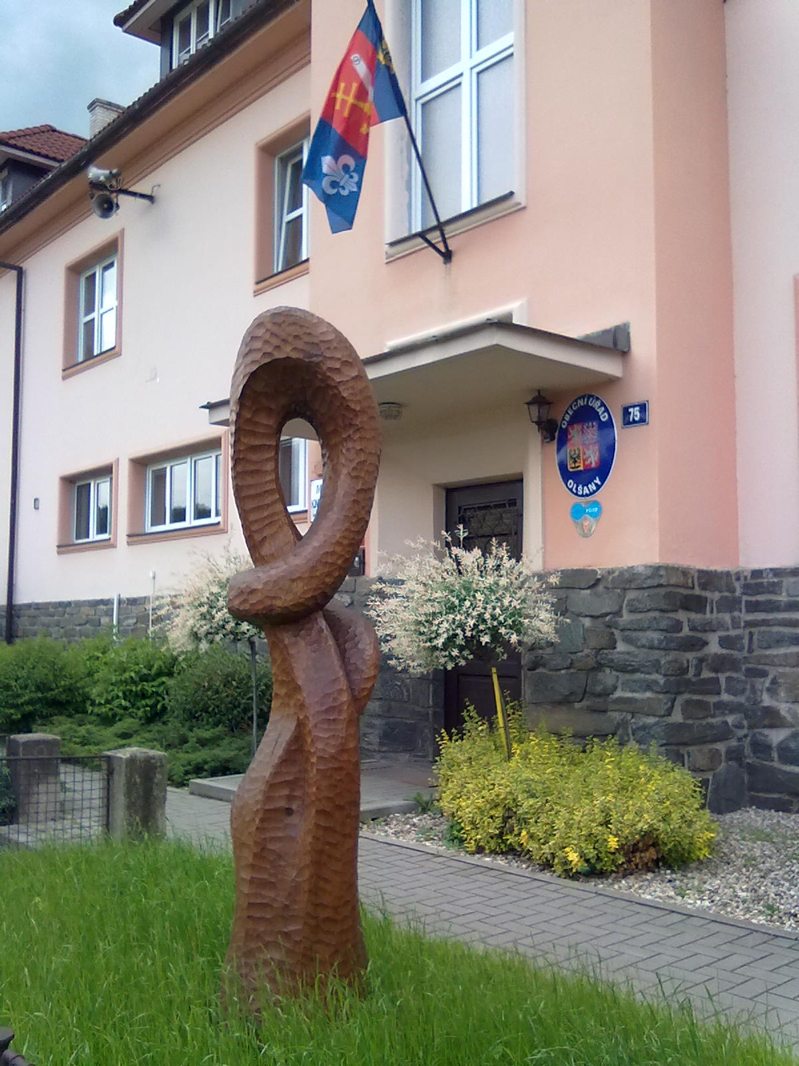
Ing. Libor Haken, starosta obce

Z obecní kroniky – naši jubilanti

Červen
1. Pospíšilová Zdenka Klášterec 32 87
13. Vaněk Alois Olšany 119 87
13. Víznerová Mirosl. Klášterec 25 85
14. Kubíček Jiří Olšany 104 75
14. Kubíček Jan Klášterec 8 81
15. Haltmar František Klášterec 23 81
15. John František Klášterec 54 72
29. Ondráčková Marg. Olšany 25 80
Červenec
3. Zapletal Stanislav Olšany 75 80
3. Balcárková Anna Klášterec 4 77
9. Haintlová Anna Olšany 128 75
19. Elnerová Růžena Klášterec 49 77
20. Cikryt Milan Klášterec 44 73
26. Langrová Zdenka Klášterec 65 83
31. Kubíček Antonín Klášterec 35 75
Srpen
6. Fiala Ladislav Klášterec 75 84
7. Vrtalová Jana Olšany 39 70
13. Kubíček Bohuslav Olšany 58 70
15. Figerová Marie Olšany 98 84
17. Drozdová Jindř. 0lšany 146 83
21. Kotraš Jan Olšany 128 70
25. Klimešová Drah. Klášterec55 78


Gratulujeme

